BMS-TCP升级协议
德业储能：2023年6月13日
版本信息

序号 | 描述 | 制定人 | 版本 | 日期
1 | 新制定 | 陈财、吴晨晖 | V1.0 | 2023.6.16

简介
此份协议仅用于EMS通过TCP通信对BMS/BMU进行固件升级。
主机/从机定义：
主机：EMS
从机：BMS；

数据上行/下行定义：
数据上行：从机发送到主机；
数据下行：主机发送到从机；

一、帧结构定义
上/下行数据帧结构
含义 | 帧头 |  | 目标地址 | 命令 | 数据长度 | 数据 | 帧尾
字节 | 0xAA | 0X55 | 1 byte | 1 byte  （0x50） | 2byte | m bytes  (m=0~1452bytes) | 0x0D | 0x0A
字节 | 2 bytes |  |  |  |  |  | 2 bytes
说明：
- 帧头：占2个字节，由0xAA和0x55组成；
- 目标地址：占1个字节，表示从机IP地址；
- 命令：占1个字节，说明帧的用途；
- 数据长度：占2个字节，描述要传输的数据字节量，值为0时表示没有数据内容；
- 数据：占0到1452个字节，数据的具体内容；
- 帧尾：占2个字节，由0x0D和0x0A组成；
- 对于双字节数据，高字节在前，低字节在后
注：
- 数据如果没有指定说明，默认为十六进制（HEX）无符号格式。unsigned char 一字节； unsigned short 两字节、unsigned long 四字节。
- 升级文件格式固定为bin文件

- 升级协议
帧命令表
命令 | 读写 | 上/下行 | 数据长度 | 数据描述
0x50 | 写 | 下行 | <=252 | 升级固件  新版本固件数据块；  Byte0、Byte1: 升级包类型 ；  0x0001 升级请求(需要等待应答，并校验Boot版本信息)  0x0002 升级准备  0x0003 起始包  0x0004 中间包  0x0005 结束包  0x0006 固件文件完整性校验包  Byte2: 升级包计数器低位；  Byte3: 升级包计数器高位；  Byte4~ Byte251：数据
0x50 | 写 | 上行 | 5 | 升级包类型为0x0001时，回复Boot版本信息，长度5字节(上位机读取bin文件时提取前5字节与BMS恢复的版本信息进行比对，一致才允许升级)
0x50 | 写 | 上行 | 3 | 升级包类型为0x0002 ~ 0x0006 回复升级固件  0x01：数据接收成功；其他：设置失败；  0xxx：此为中间包ID高位用于调试  0xxx：此为中间包ID低位用于调试

- 升级流程（示例）

Step1：升级请求（0x0001）
EMS发送：
AA 55 00 50 00 09 00 01 00 00 56 36 2E 30 41 0D 0A （下划线为升级包类型“0001”, 下划线为BMS/BMU boot版本的ASCII码）
BMS应答：
版本匹配应答：
AA 55 00 50 00 07 00 01 56 36 2E 30 41 0D 0A（下划线为BMS/BMU boot版本的ASCII码）
版本不匹配应答：
AA 55 00 50 00 07 00 01 FF FF FF FF FF 0D 0A（下划线为BMS boot版本的ASCII码）

*BMS接收到应答后，与EMS下发的boot版本进行对比，一致才继续升级，否则退出升级流程。
Boot版本从固件的前5个字节提取，如下图：
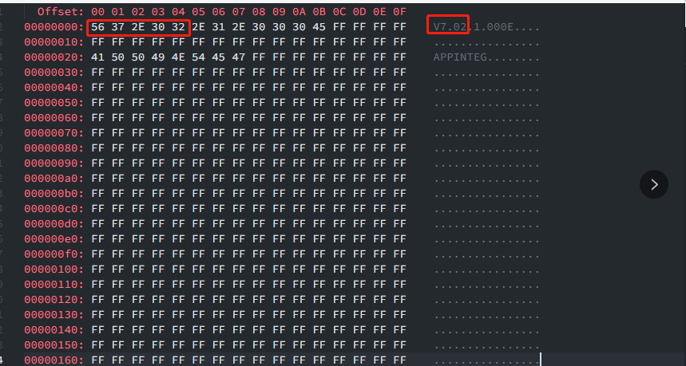

Step2：升级准备（0x0002）
EMS发送：
AA 55 00 50 04 00 02 00 00 0D 0A
BMS应答：
AA 55 00 50 00 03 01 XX XX 0D 0A

Step3：传输固件起始包（0x0003）
EMS发送：
AA 55 00 50 FC 00 03 00 01 56 36 2E 30 41 2E 31 2E 30 30 30 45 FF FF FF FF FF FF FF FF FF FF FF FF FF FF FF FF FF FF FF FF 41 50 50 49 4E 54 45 47 FF FF FF FF FF FF FF FF FF FF FF FF FF FF FF FF FF FF FF FF FF FF FF FF FF FF FF FF FF FF FF FF FF FF FF FF FF FF FF FF FF FF FF FF FF FF FF FF FF FF FF FF FF FF FF FF FF FF FF FF FF FF FF FF FF FF FF FF FF FF FF FF FF FF FF FF FF FF FF FF FF FF FF FF FF FF FF FF FF FF FF FF FF FF FF FF FF FF FF FF FF FF FF FF FF FF FF FF FF FF FF FF FF FF FF FF FF FF FF FF FF FF FF FF FF FF FF FF FF FF FF FF FF FF FF FF FF FF FF FF FF FF FF FF FF FF FF FF FF FF FF FF FF FF FF FF FF FF FF FF FF FF FF FF FF FF FF FF FF FF FF FF FF FF FF FF FF FF FF FF FF FF FF FF FF FF FF FF FF FF FF FF FF FF FF FF FF FF FF FF FF FF FF FF FF FF FF FF 0D 0A
BMS应答：
AA 55 00 50 00 03 01 XX XX 0D 0A

Step4：传输固件中间包（0x0004）
EMS发送：
AA 55 00 50 FC 00 04 00 02 FF FF FF FF FF FF FF FF FF FF FF FF FF FF FF FF FF FF FF FF FF FF FF FF FF FF FF FF FF FF FF FF FF FF FF FF FF FF FF FF FF FF FF FF FF FF FF FF FF FF FF FF FF FF FF FF FF FF FF FF FF FF FF FF FF FF FF FF FF FF FF FF FF FF FF FF FF FF FF FF FF FF FF FF FF FF FF FF FF FF FF FF FF FF FF FF FF FF FF FF FF FF FF FF FF FF FF FF FF FF FF FF FF FF FF FF FF FF FF FF FF FF FF FF FF FF FF FF FF FF FF FF FF FF FF FF FF FF FF FF FF FF FF FF FF FF FF FF FF FF FF FF FF FF FF FF FF FF FF FF FF FF FF FF FF FF FF FF FF FF FF FF FF FF FF FF FF FF FF FF FF FF FF FF FF FF FF FF FF FF FF FF FF FF FF FF FF FF FF FF FF FF FF FF FF FF FF FF FF FF FF FF FF FF FF FF FF FF FF FF FF FF FF FF FF FF FF FF FF FF FF FF FF FF FF FF FF FF FF FF FF FF FF FF FF FF FF FF 0D 0A
BMS应答：
AA 55 00 50 00 03 01 XX XX 0D 0A

Step5：传输固件结束包（0x0005）
EMS发送：
AA 55 00 50 AC 00 05 01 90 12 5A 12 78 12 97 12 B5 12 D4 12 F3 2F 11 01 30 01 4E 01 18 12 3C 12 5B 12 79 12 98 12 B6 12 D5 12 F4 1E 12 01 31 01 4F 18 61 78 08 91 9D 01 08 61 90 01 64 01 1C B2 02 14 79 01 2F 52 2F 12 16 10 10 21 01 2C 02 38 03 43 04 4E 05 59 06 64 07 2C 10 10 43 01 59 02 6F 03 85 04 9B 05 B2 06 C8 07 08 10 20 0B 01 0E 02 11 03 13 04 16 05 19 06 1C 07 1F 08 21 09 24 0A 27 0B 2A 0C 2C 0D 2F 0E 32 0F 11 00 1F 2E 16 01 1C 02 21 03 27 04 2C 05 32 06 38 07 3D 08 43 09 48 0A 4E 0B 53 0C 59 0D 5E 0E 64 0F FF FF FF FF 0D 0A
BMS应答：
AA 55 00 50 00 03 01 XX XX 0D 0A

Step6：传输固件文件校验码包（0x0006）
EMS发送：
AA 55 00 50 08 00 06 02 00 8B 08 XX XX 0D 0A
备注：02 00，固定值； 8B 08 XX XX，固件整包校验码CRC32
BMS应答：
AA 55 00 50 00 03 01 XX XX 0D 0A

注意：
先从整个文件包中去掉最后11字节，再计算CRC32。
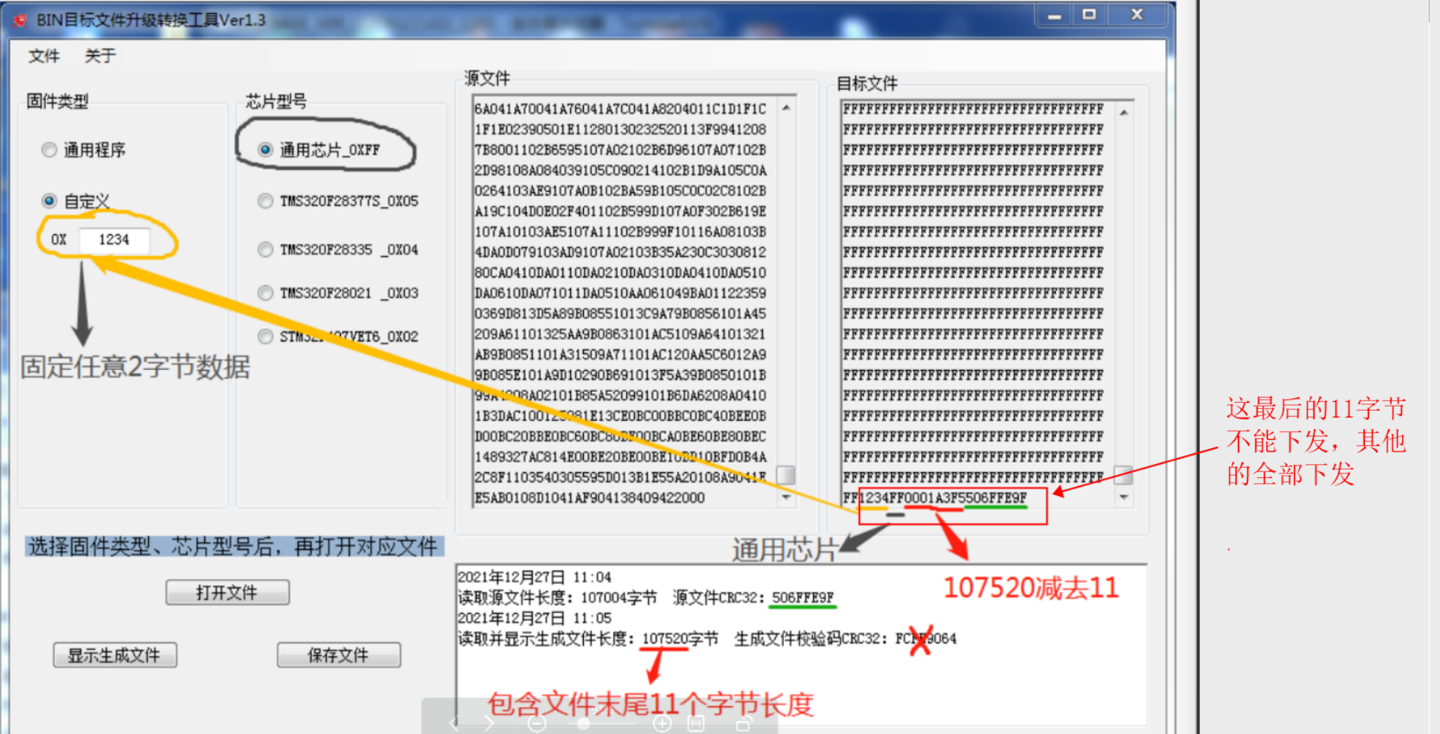
- CRC算法
- CRC-16算法
static const U16 ccitt16Table[] =
{
0x0000, 0x1021, 0x2042, 0x3063, 0x4084, 0x50A5, 0x60C6, 0x70E7,
0x8108, 0x9129, 0xA14A, 0xB16B, 0xC18C, 0xD1AD, 0xE1CE, 0xF1EF,
0x1231, 0x0210, 0x3273, 0x2252, 0x52B5, 0x4294, 0x72F7, 0x62D6,
0x9339, 0x8318, 0xB37B, 0xA35A, 0xD3BD, 0xC39C, 0xF3FF, 0xE3DE,
0x2462, 0x3443, 0x0420, 0x1401, 0x64E6, 0x74C7, 0x44A4, 0x5485,
0xA56A, 0xB54B, 0x8528, 0x9509, 0xE5EE, 0xF5CF, 0xC5AC, 0xD58D,
0x3653, 0x2672, 0x1611, 0x0630, 0x76D7, 0x66F6, 0x5695, 0x46B4,
0xB75B, 0xA77A, 0x9719, 0x8738, 0xF7DF, 0xE7FE, 0xD79D, 0xC7BC,
0x48C4, 0x58E5, 0x6886, 0x78A7, 0x0840, 0x1861, 0x2802, 0x3823,
0xC9CC, 0xD9ED, 0xE98E, 0xF9AF, 0x8948, 0x9969, 0xA90A, 0xB92B,
0x5AF5, 0x4AD4, 0x7AB7, 0x6A96, 0x1A71, 0x0A50, 0x3A33, 0x2A12,
0xDBFD, 0xCBDC, 0xFBBF, 0xEB9E, 0x9B79, 0x8B58, 0xBB3B, 0xAB1A,
0x6CA6, 0x7C87, 0x4CE4, 0x5CC5, 0x2C22, 0x3C03, 0x0C60, 0x1C41,
0xEDAE, 0xFD8F, 0xCDEC, 0xDDCD, 0xAD2A, 0xBD0B, 0x8D68, 0x9D49,
0x7E97, 0x6EB6, 0x5ED5, 0x4EF4, 0x3E13, 0x2E32, 0x1E51, 0x0E70,
0xFF9F, 0xEFBE, 0xDFDD, 0xCFFC, 0xBF1B, 0xAF3A, 0x9F59, 0x8F78,
0x9188, 0x81A9, 0xB1CA, 0xA1EB, 0xD10C, 0xC12D, 0xF14E, 0xE16F,
0x1080, 0x00A1, 0x30C2, 0x20E3, 0x5004, 0x4025, 0x7046, 0x6067,
0x83B9, 0x9398, 0xA3FB, 0xB3DA, 0xC33D, 0xD31C, 0xE37F, 0xF35E,
0x02B1, 0x1290, 0x22F3, 0x32D2, 0x4235, 0x5214, 0x6277, 0x7256,
0xB5EA, 0xA5CB, 0x95A8, 0x8589, 0xF56E, 0xE54F, 0xD52C, 0xC50D,
0x34E2, 0x24C3, 0x14A0, 0x0481, 0x7466, 0x6447, 0x5424, 0x4405,
0xA7DB, 0xB7FA, 0x8799, 0x97B8, 0xE75F, 0xF77E, 0xC71D, 0xD73C,
0x26D3, 0x36F2, 0x0691, 0x16B0, 0x6657, 0x7676, 0x4615, 0x5634,
0xD94C, 0xC96D, 0xF90E, 0xE92F, 0x99C8, 0x89E9, 0xB98A, 0xA9AB,
0x5844, 0x4865, 0x7806, 0x6827, 0x18C0, 0x08E1, 0x3882, 0x28A3,
0xCB7D, 0xDB5C, 0xEB3F, 0xFB1E, 0x8BF9, 0x9BD8, 0xABBB, 0xBB9A,
0x4A75, 0x5A54, 0x6A37, 0x7A16, 0x0AF1, 0x1AD0, 0x2AB3, 0x3A92,
0xFD2E, 0xED0F, 0xDD6C, 0xCD4D, 0xBDAA, 0xAD8B, 0x9DE8, 0x8DC9,
0x7C26, 0x6C07, 0x5C64, 0x4C45, 0x3CA2, 0x2C83, 0x1CE0, 0x0CC1,
0xEF1F, 0xFF3E, 0xCF5D, 0xDF7C, 0xAF9B, 0xBFBA, 0x8FD9, 0x9FF8,
0x6E17, 0x7E36, 0x4E55, 0x5E74, 0x2E93, 0x3EB2, 0x0ED1, 0x1EF0
};
U16 crc16_ccitt_xmodem(const U8* data, U32 len, U16 u16CrcInitVal)
{
U16 crc = 0x0000;
U32 i = 0;
crc = u16CrcInitVal;
while ((len--) > 0)
{
crc = (U16)((crc << 8) ^ ccitt16Table[((crc >> 8) ^ data[i]) & 0xff]);
i++;
}
return crc;
}

- CRC-32算法
static const unsigned int CRC32TABLE[] =
{
0x00000000, 0x77073096, 0xEE0E612C, 0x990951BA, 0x076DC419, 0x706AF48F, 0xE963A535, 0x9E6495A3,
0x0EDB8832, 0x79DCB8A4, 0xE0D5E91E, 0x97D2D988, 0x09B64C2B, 0x7EB17CBD, 0xE7B82D07, 0x90BF1D91,
0x1DB71064, 0x6AB020F2, 0xF3B97148, 0x84BE41DE, 0x1ADAD47D, 0x6DDDE4EB, 0xF4D4B551, 0x83D385C7,
0x136C9856, 0x646BA8C0, 0xFD62F97A, 0x8A65C9EC, 0x14015C4F, 0x63066CD9, 0xFA0F3D63, 0x8D080DF5,
0x3B6E20C8, 0x4C69105E, 0xD56041E4, 0xA2677172, 0x3C03E4D1, 0x4B04D447, 0xD20D85FD, 0xA50AB56B,
0x35B5A8FA, 0x42B2986C, 0xDBBBC9D6, 0xACBCF940, 0x32D86CE3, 0x45DF5C75, 0xDCD60DCF, 0xABD13D59,
0x26D930AC, 0x51DE003A, 0xC8D75180, 0xBFD06116, 0x21B4F4B5, 0x56B3C423, 0xCFBA9599, 0xB8BDA50F,
0x2802B89E, 0x5F058808, 0xC60CD9B2, 0xB10BE924, 0x2F6F7C87, 0x58684C11, 0xC1611DAB, 0xB6662D3D,
0x76DC4190, 0x01DB7106, 0x98D220BC, 0xEFD5102A, 0x71B18589, 0x06B6B51F, 0x9FBFE4A5, 0xE8B8D433,
0x7807C9A2, 0x0F00F934, 0x9609A88E, 0xE10E9818, 0x7F6A0DBB, 0x086D3D2D, 0x91646C97, 0xE6635C01,
0x6B6B51F4, 0x1C6C6162, 0x856530D8, 0xF262004E, 0x6C0695ED, 0x1B01A57B, 0x8208F4C1, 0xF50FC457,
0x65B0D9C6, 0x12B7E950, 0x8BBEB8EA, 0xFCB9887C, 0x62DD1DDF, 0x15DA2D49, 0x8CD37CF3, 0xFBD44C65,
0x4DB26158, 0x3AB551CE, 0xA3BC0074, 0xD4BB30E2, 0x4ADFA541, 0x3DD895D7, 0xA4D1C46D, 0xD3D6F4FB,
0x4369E96A, 0x346ED9FC, 0xAD678846, 0xDA60B8D0, 0x44042D73, 0x33031DE5, 0xAA0A4C5F, 0xDD0D7CC9,
0x5005713C, 0x270241AA, 0xBE0B1010, 0xC90C2086, 0x5768B525, 0x206F85B3, 0xB966D409, 0xCE61E49F,
0x5EDEF90E, 0x29D9C998, 0xB0D09822, 0xC7D7A8B4, 0x59B33D17, 0x2EB40D81, 0xB7BD5C3B, 0xC0BA6CAD,
0xEDB88320, 0x9ABFB3B6, 0x03B6E20C, 0x74B1D29A, 0xEAD54739, 0x9DD277AF, 0x04DB2615, 0x73DC1683,
0xE3630B12, 0x94643B84, 0x0D6D6A3E, 0x7A6A5AA8, 0xE40ECF0B, 0x9309FF9D, 0x0A00AE27, 0x7D079EB1,
0xF00F9344, 0x8708A3D2, 0x1E01F268, 0x6906C2FE, 0xF762575D, 0x806567CB, 0x196C3671, 0x6E6B06E7,
0xFED41B76, 0x89D32BE0, 0x10DA7A5A, 0x67DD4ACC, 0xF9B9DF6F, 0x8EBEEFF9, 0x17B7BE43, 0x60B08ED5,
0xD6D6A3E8, 0xA1D1937E, 0x38D8C2C4, 0x4FDFF252, 0xD1BB67F1, 0xA6BC5767, 0x3FB506DD, 0x48B2364B,
0xD80D2BDA, 0xAF0A1B4C, 0x36034AF6, 0x41047A60, 0xDF60EFC3, 0xA867DF55, 0x316E8EEF, 0x4669BE79,
0xCB61B38C, 0xBC66831A, 0x256FD2A0, 0x5268E236, 0xCC0C7795, 0xBB0B4703, 0x220216B9, 0x5505262F,
0xC5BA3BBE, 0xB2BD0B28, 0x2BB45A92, 0x5CB36A04, 0xC2D7FFA7, 0xB5D0CF31, 0x2CD99E8B, 0x5BDEAE1D,
0x9B64C2B0, 0xEC63F226, 0x756AA39C, 0x026D930A, 0x9C0906A9, 0xEB0E363F, 0x72076785, 0x05005713,
0x95BF4A82, 0xE2B87A14, 0x7BB12BAE, 0x0CB61B38, 0x92D28E9B, 0xE5D5BE0D, 0x7CDCEFB7, 0x0BDBDF21,
0x86D3D2D4, 0xF1D4E242, 0x68DDB3F8, 0x1FDA836E, 0x81BE16CD, 0xF6B9265B, 0x6FB077E1, 0x18B74777,
0x88085AE6, 0xFF0F6A70, 0x66063BCA, 0x11010B5C, 0x8F659EFF, 0xF862AE69, 0x616BFFD3, 0x166CCF45,
0xA00AE278, 0xD70DD2EE, 0x4E048354, 0x3903B3C2, 0xA7672661, 0xD06016F7, 0x4969474D, 0x3E6E77DB,
0xAED16A4A, 0xD9D65ADC, 0x40DF0B66, 0x37D83BF0, 0xA9BCAE53, 0xDEBB9EC5, 0x47B2CF7F, 0x30B5FFE9,
0xBDBDF21C, 0xCABAC28A, 0x53B39330, 0x24B4A3A6, 0xBAD03605, 0xCDD70693, 0x54DE5729, 0x23D967BF,
0xB3667A2E, 0xC4614AB8, 0x5D681B02, 0x2A6F2B94, 0xB40BBE37, 0xC30C8EA1, 0x5A05DF1B, 0x2D02EF8D
};
unsigned int crc32(U8 *data, U32 Len, U32 uCurCRC)
{
U32 crcValue = 0xFFFFFFFF;
U32 i = 0;
crcValue = uCurCRC;
for (i = 0; i < Len; i++)
{
crcValue = CRC32TABLE[(crcValue ^ data[i]) & 0xff] ^ (crcValue >> 8);
}
return crcValue;
}

- 升级上位机相关代码片段
1、0x0001 升级请求
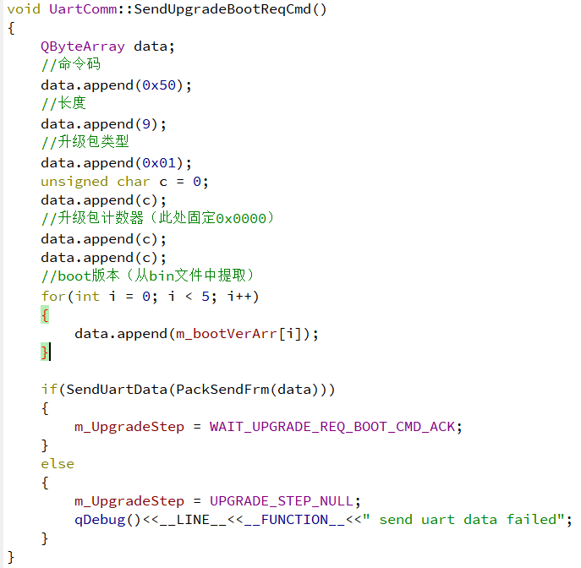
2、0x0002 升级准备
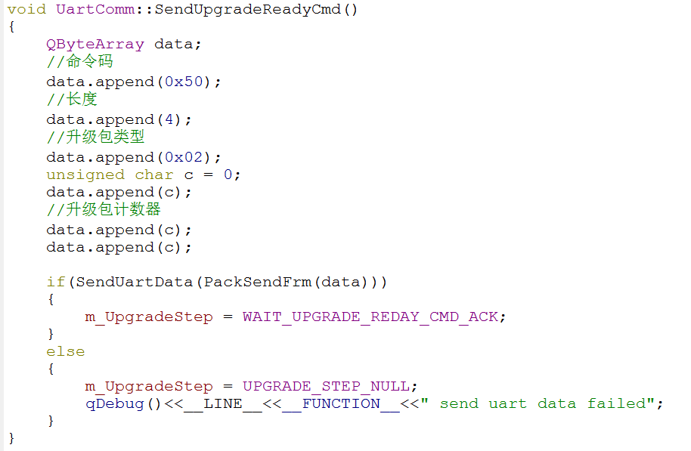
3、0x0003 起始包
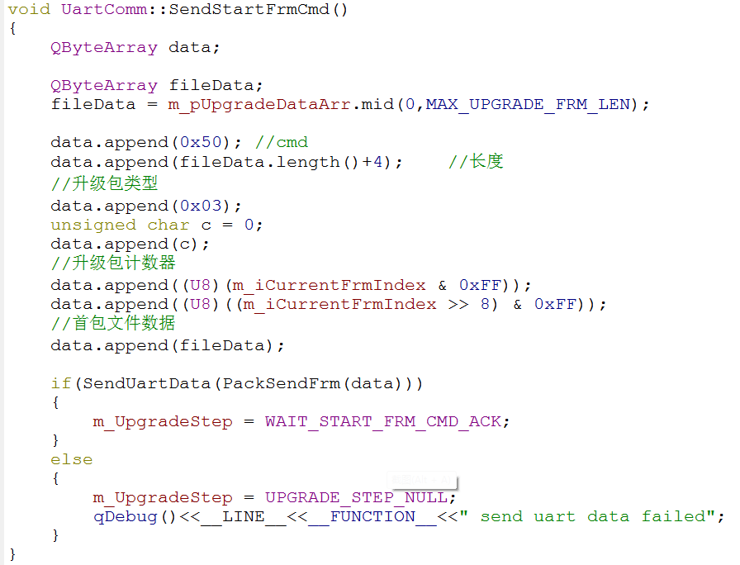

4、0x0004 中间包（循环依次发送）
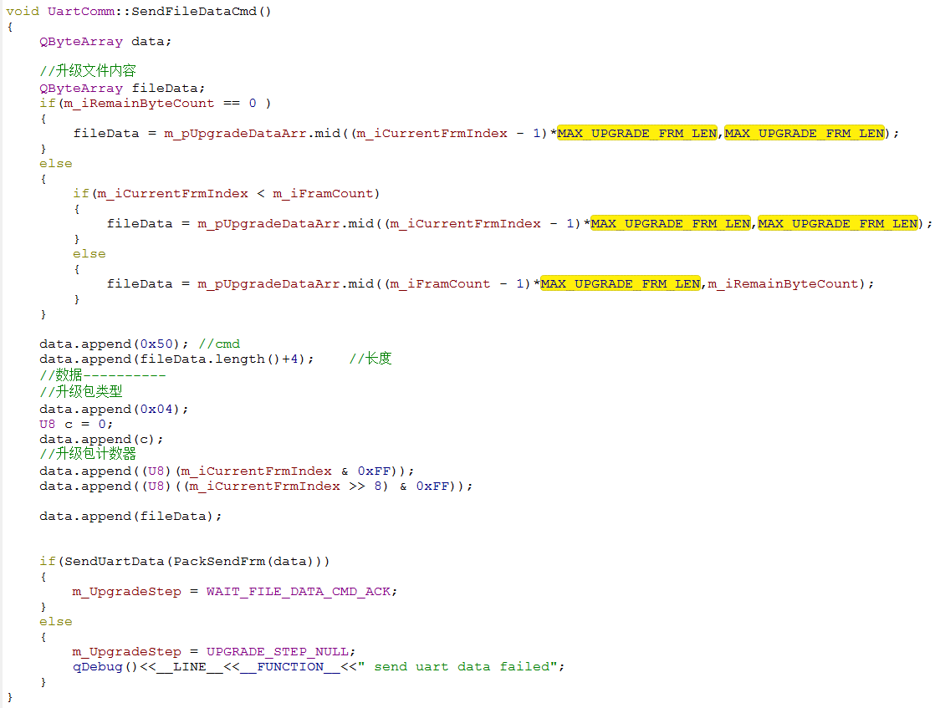
5、0x0005 结束包
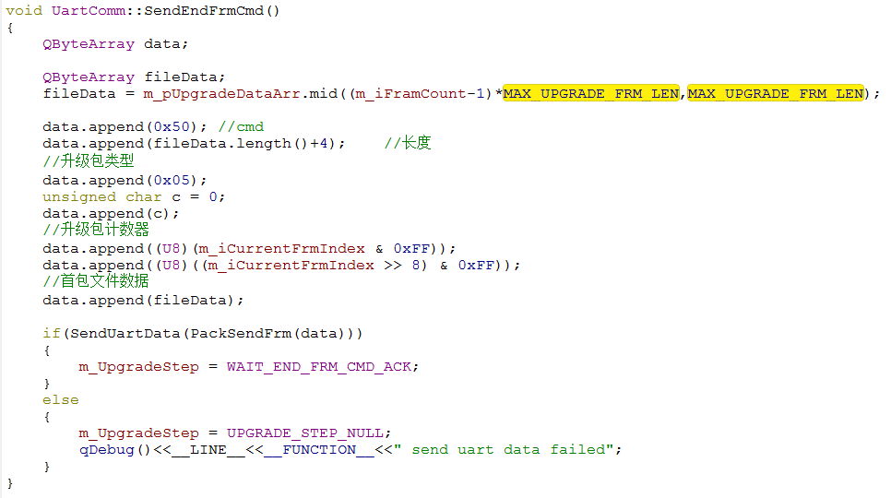

6、0x0006 固件文件完整性校验包
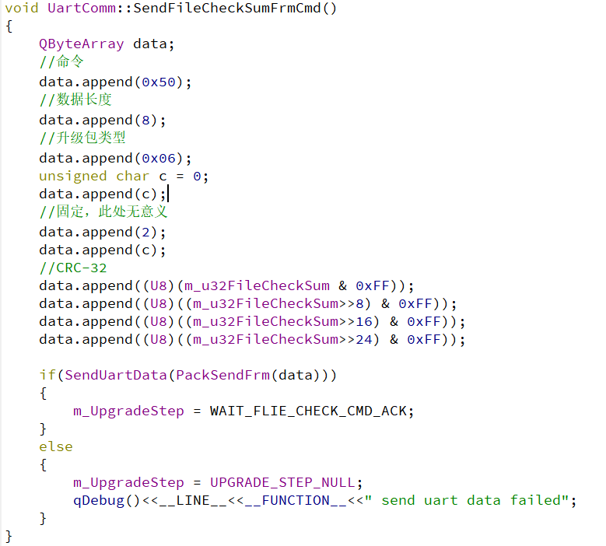
- 说明
- bin文件从服务器下载到wifi模组，模组需要先进行文件合法性检验：包括文件名、boot版本、文件整包CRC等
- 有新固件上传，可先下自动下载到wifi模组flash中存储，待用户确认后，可进行升级
- 升级进度、结果需要在Web管理平台/App上显示
- 注意每个升级步骤接收应答的超时时间，后面可能得细调
- 真实升级报文，参考“升级报文.txt”
- 如有需要，可提供上位机升级代码供参考
- Wifi模组对升级应答报文检测至少得包含以下检测点，且能在升级界面显示失败原因：
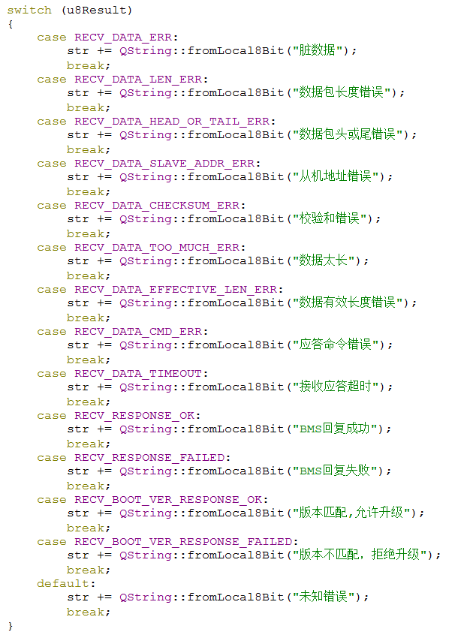

- 各产品升级流程
- 低压3U、UL兼容CE
wifi模组将固件通过此协议下发，bms接收后存储在外部flash，进行升级

- 带接线盒控制板
wifi模组将固件通过此协议下发，接线盒控制板接收后存储在内部flash，然后由接线盒控制板通过判断boot版本来区分是要进行自我升级还是升级BMS（从内部flash读取，然后通过pcs can升级）。

- 高压等同于低压不带接线盒控制板升级方案。

